**NIEVE EN PAS DE LA CASA**

**GRANVALIRA**

**Principado de Andorra**

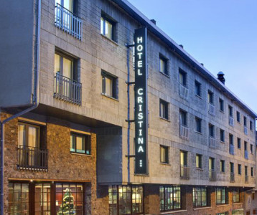

Opciones para tu viaje

| 10 dic 2024 al 15 dic 2024 |

4 días de miércoles a sábado con 4 desayunos

Total;249 €

Estancia sin forfait

4 Días de forfait del Miércoles al Sábado

Incluye acceso a Pas- Arinsal y Ordino Arcalís

Con 5 desayunos + 4 cenas

Total;478 €

Con 5 desayunos + 5 cenas

Total;481 €